**Summary**

*Kelas : Microsoft Office Dasar*

* **Microsoft Office**

**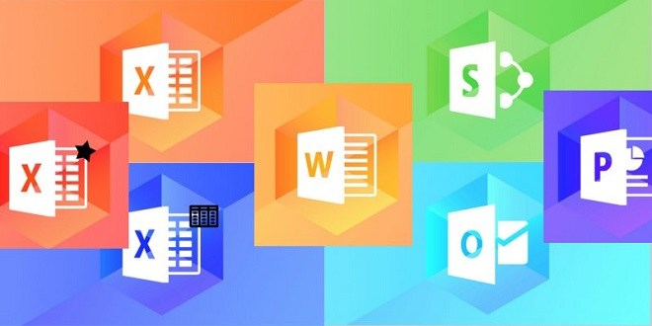**Microsoft Office merupakan salah satu perangkat lunak paket aplikasi perkantoran buatan dari Microsoft dan didesain untuk dijalankan di bawah sistem operasi Linux, Mac OS X dan Microsoft Windows. Beberapa aplikasi atau bagian di dalam Microsoft Office yang sudah populer adalah Ms Excel, Ms Word, dan Ms Powerpoint.

Aplikasi Ms Office terbaru yang diluncurkan adalah Office 15 atau Office 2013 yang diluncurkan pada Januari 2013 dan Microsoft Office 2016. Ms Office sebenarnya terdiri dari banyak sekali bagian. Berikut ini adalah penjelasan lengkap dari program – program Ms Office lengkap dengan fungsinya.

**1. Microsoft Word**

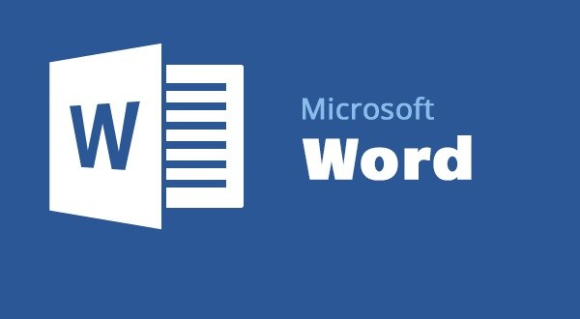

Microsoft Word atau Ms Office Word merupakan perangkat lunak atau program pengolah kata andalah Microsoft. Program ini diterbitkan pertama kali pada tahun 1983 sebagai Multi Tool Word untuk Xenix. Selanjutnya beberapa versi lain juga dikembangkan untuk digunakan di **[sistem operasi](https://blog.dimensidata.com/sejarah-dan-perkembangan-sistem-operasi-windows/" \t "_blank)** lainnya. Setelah jadi bagian Ms Office System 2003 dan 2007, program ini dinamai dengan Ms Office Word. Sementara itu di Ms Office 2013, namanya menjadi Word.

**2. Microsoft Excel**

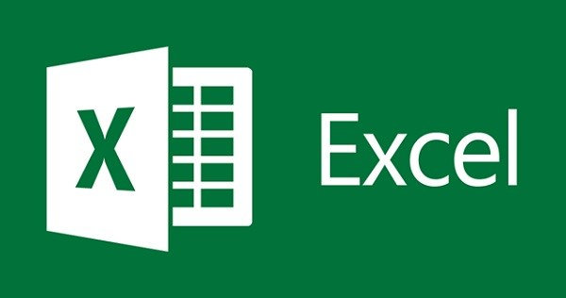

Ini adalah program aplikasi lembar kerja yang dibuat oleh Microsoft Corporation untuk Ms Windows dan Mac OS. Program pengolah angka ini dilengkapi fitur kalkulasi dan pembuatan grafik sesuai dengan strategi marketing Microsoft. Hal ini membuat Ms Excel sebagai salah satu program komputer yang banyak digunakan untuk komputer mikro sampai saat ini. Saat ini, bahkan program ini menjadi program spreadsheet yang paling banyak dicari oleh banyak pihak.

**3. Microsoft Power Point**

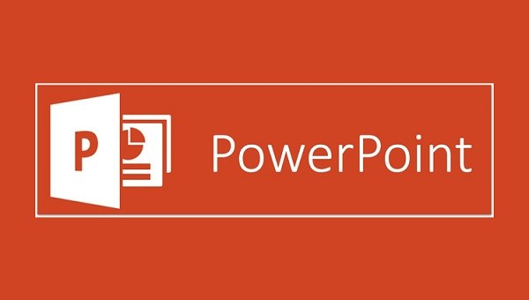

Power Point adalah aplikasi presentasi yang dikembangkan oleh Microsoft dalam paket aplikasi kantoran mereka. Power Point berjalan di komputer PC berbasis Microsoft Windows dan Apple Macintosh. Walaupun aplikasi ini awalnya berjalan dengan sistem operasi Xenix, Power Point banyak digunakan di kalangan pebisnis dan kantoran, siswa, pendidik, dan trainer. Versi Power Point terbaru adalah versi 15 yakni Ms Office Power Point 2019.

**4. Microsoft Outlook**

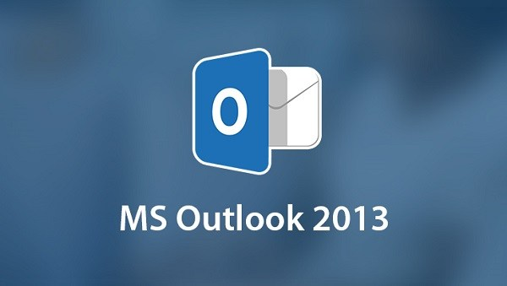

Ini adalah [bagian dari Microsoft Office](https://kliniktekno.com/jenis-microsoft-office-dan-fungsinya/" \t "_blank). Biasanya aplikasi ini digunakan untuk membaca dan mengirimkan surel. Ms Outlook juga dilengkapi dengan fungsi jadwal kerja, kalender, jurnal, dan catatan. Jika digunakan bersama Microsoft Exchange Server, aplikasi ini dapat memberikan akses kalender, surat, dan jadwal secara bersamaan.

**5. Microsoft Publisher**

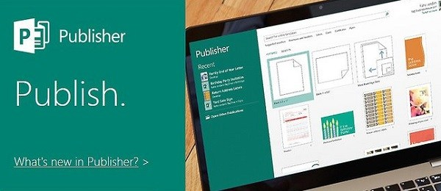

Ini merupakan **paket aplikasi perkantoran** dari Microsoft yang berguna untuk membuat surat kabar, Desktop Publishing, kartu ucapan, dan masih banyak lagi. Awalnya Microsoft Publisher digunakan untuk Ms Office 2003 dan kemudian Ms Office 2007. Yang terbaru Publisher hadir di Ms Office 2010 pada edisi Profesional.

**6. Microsoft Access**

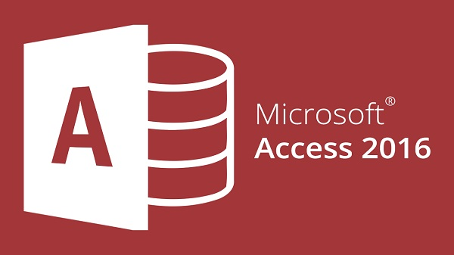

Ini adalah program aplikasi berbasis data komputer relasional untuk skala rumahan dan perusahaan mikro sampai menengah. Aplikasi ini adalah mesin basis data Ms Jet Database Engine dan menggunakan tampilan grafis intuitif sehingga dapat memberikan kemudahan bagi para penggunanya.

**7. Microsoft Info Path**

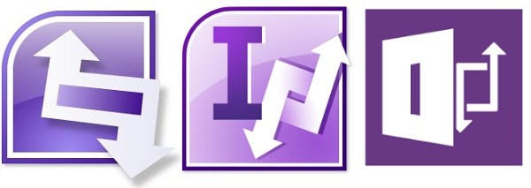

Program aplikasi ini digunakan untuk membuat formulir pemasukan data dengan basis XML. Info Path pertama kali dirilis sebagai bagian Ms Office System 2003 dan saat ini merupakan bagian Ms Office System 2007. Saat dikembangkan, InfoPath mempunyai nama kode XDocs dan menyediakan fitur – fitur seperti membuat dan menampilkan dokumen XML yang didukung skema XML. Info Path juga dapat dikonfigurasi untuk memungkinkan terhubung dengan sistem eksternal menggunakan XML Web Services lewat MSXML dan SOAP Toolkit.

**8. Microsoft Lync**

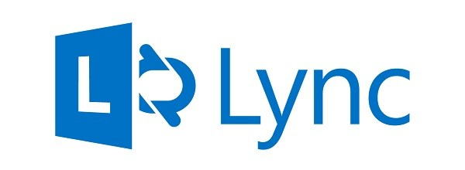

Ini adalah aplikasi Microsoft yang sebelumnya dinamai dengan Office Communicator 2007 R2. Aplikasi ini dikeluarkan pada tahun 2011 dan saat ini sudah hadir dalam paket Ms Office 2013. Sebenarnya Lync mempunyai banyak fungsi. Tetapi bagi kebanyakan pengguna, Lync merupakan instant messenger seperti MSN Messenger dan Google Talk, Skype, dan Yahoo Messenger.

**9. Microsoft One Note**

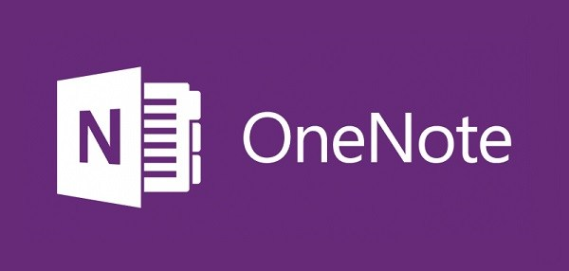

Aplikasi ini sesuai dengan namanya dapat digunakan sebagai kertas catatan di mana Anda dapat menggambar, menulis, mencorat coret, memasukkan objek, dan menampilkan screenshot.

**10. Microsoft Visio**

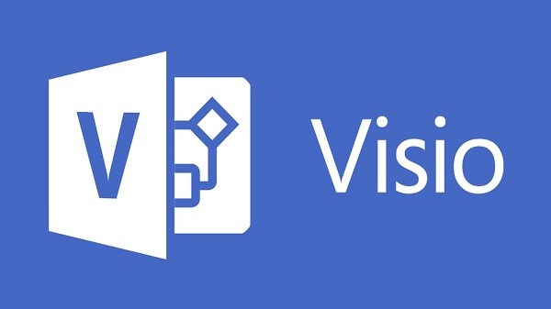

Ini adalah program aplikasi yang biasa digunakan untuk membuat diagram, flowchart, skema jaringan, dan brainstorm. Aplikasi ini memanfaatkan grafik vektor untuk membuat diagram.